40301

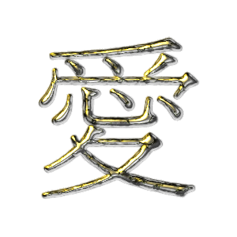
only you
媽媽辛苦了祝你健康

Only for you

